ASSUNTO :. INDICO PARA QUE O DEPARTAMENTO COMPETENTE, QUE SEJA REALIZADO PINTURA DE SOLO NA DEMARCAÇÃO DO PONTO DE TAXI DA PRAÇA SÃO JOSÉ.

DESPACHO

SALA DAS SESSÕES ____/____/_____

PRESIDENTE DA MESA

INDICAÇÃO , DE 2017

SENHOR PRESIDENTE,
SENHORES VEREADORES,

INDICO ao Exmo Senhor Prefeito Municipal para que o departamento competente, que seja realizado pintura de solo na demarcação do ponto de taxi da Praça São José.
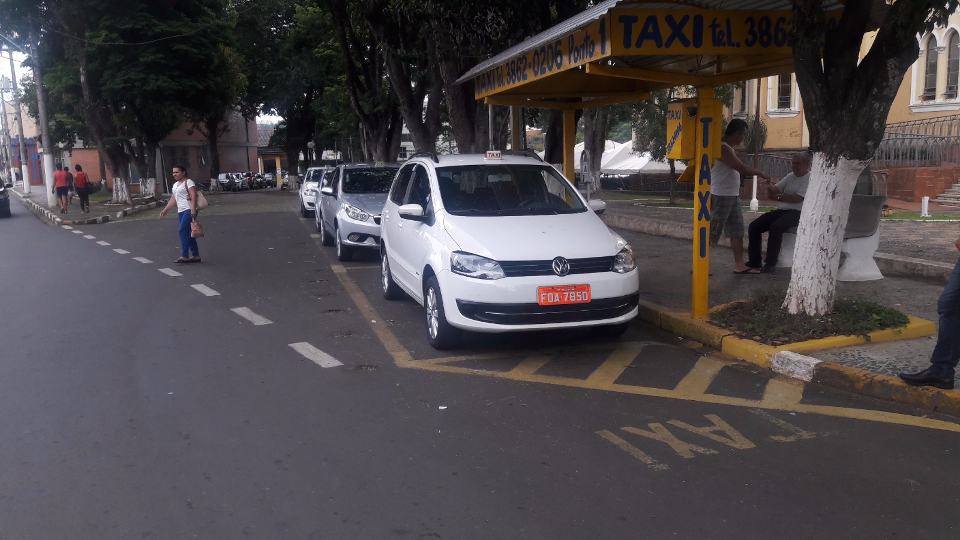

SALA DAS SESSÕES “VEREADOR SANTO RÓTOLLI”, aos 15 de março de 2017

VEREADOR LUIS ROBERTO TAVARES

